

МИНОБРНАУКИ РОССИИ

Федеральное государственное бюджетное образовательное учреждение высшего образования

**«МИРЭА — Российский технологический университет»**

**РТУ МИРЭА**

|  |
| --- |
| Институт искусственного интеллекта |
| (наименование института, филиала) |
| Кафедра промышленной информатики |
| (наименование кафедры) |

**ОТЧЁТ ПО КУРСОВОЙ РАБОТЕ**

по дисциплине «Разработка автоматизированных систем реального времени»

Тема: «Разработка автоматизированной системы мониторинга параметров производства кабельной продукции в реальном времени»

|  |  |  |  |  |
| --- | --- | --- | --- | --- |
| Студент группы |  | КВБО-03-21 Беликов Михаил Дмитриевич |  |  |
|  | (Ф.И.О., учебная группа) |  | (подпись студента) |
| Руководитель курсовой работы |  | Старший преподаватель Зорина Наталья Валентиновна |  |  |
|  | (Ф.И.О., должность, звание, учёная степень) |  | (подпись руководителя) |
| Консультант |  | Удалить эти строчки в практиках и лабах |  |  |
|  | (Ф.И.О., должность, звание, учёная степень) |  | (подпись рецензента) |

Работа выполнена «___» ____________ 2025 г.

Проверена «___» ____________ 2025 г.



МИНОБРНАУКИ РОССИИ

Федеральное государственное бюджетное образовательное учреждение высшего образования

**«МИРЭА — Российский технологический университет»**

**РТУ МИРЭА**

|  |
| --- |
| Институт искусственного интеллекта |
| (наименование института, филиала) |
| Кафедра промышленной информатики |
| (наименование кафедры) |

|  |  |  |
| --- | --- | --- |
| Утверждаю  Заведующий кафедрой ПИ | | |
|  |  | Холопов В.А. |
| (подпись) |  | (Ф.И.О.) |
| «___» ____________ 2024 г. | | |

**ЗАДАНИЕ**

**на выполнение курсовой работы**

по дисциплине «Разработка автоматизированных систем реального времени»

Тема курсовой работы: «Разработка автоматизированной системы мониторинга параметров производства кабельной продукции в реальном времени»

|  |  |  |  |  |
| --- | --- | --- | --- | --- |
| Студент | Беликов Михаил Дмитриевич |  | Группа | КВБО-03-21 |

Исходные данные: лекционный материал по дисциплине «Разработка автоматизированных систем реального времени».

Перечень вопросов, подлежащих разработке, и обязательного графического материала: ознакомление с технологическим процессом, проектирование архитектуры аппаратного и программного обеспечения, подбор оборудования и программного обеспечения.

|  |  |
| --- | --- |
| Срок представления к защите курсовой работы | до «___» ____________ 2025 г. |

|  |  |  |  |
| --- | --- | --- | --- |
| Задание на курсовую работу выдал |  |  | Зорина Наталья Валентиновна |
|  | (подпись руководителя) |  | (Ф.И.О. руководителя) |
|  |  |  | «___» ____________ 2025 г. |
| Задание на курсовую работу получил |  |  | Беликов Михаил Дмитриевич |
|  | (подпись обучающегося) |  | (Ф.И.О. обучающегося) |

**ОТЗЫВ**

**на курсовую работу**

по дисциплине «Разработка автоматизированных систем реального времени»

|  |  |  |
| --- | --- | --- |
| **Студент(ка)** | Беликов Михаил Дмитриевич | КВБО-03-21 |

Характеристика курсовой работы

|  |  |  |  |
| --- | --- | --- | --- |
| Критерий | Да | Нет | Не полностью |
| 1. Соответствие содержания курсовой работы указанной теме |  |  |  |
| 2. Соответствие курсовой работы заданию |  |  |  |
| 3. Соответствие рекомендациям по оформлению текста, таблиц, рисунков и пр. |  |  |  |
| 4. Полнота выполнения всех пунктов задания |  |  |  |
| 5. Логичность и системность содержания курсовой работы |  |  |  |
| 6. Отсутствие фактических грубых ошибок |  |  |  |

Рекомендуемая оценка:

|  |  |  |
| --- | --- | --- |
|  |  | Зорина Н.В. |
| (подпись руководителя) |  | (Ф.И.О. руководителя) |
| «___» ____________ 2025 г. | | |

СОДЕРЖАНИЕ

ВВЕДЕНИЕ 5

1 Аналитический раздел 6

1.1 Краткая характеристика объекта автоматизации 6

1.2 Сбор и анализ функциональных требований 10

2 Проектирование системы 15

2.1 Структурно-функциональное моделирование 15

2.2 Моделирование баз данных 17

2.3 Архитектурное моделирование 17

3 Разработка 20

3.1 Выбор средств ведения разработки 20

3.2 Разработка БД 21

3.3 Разработка системы мониторинга параметров 23

3.4 Разработка интерфейса 25

4 Тестирование системы мониторинга 28

4.1 Выбор средств ведения разработки 28

4.2 Модульное тестирование 30

Результаты тестирования 32

ЗАКЛЮЧЕНИЕ 33

СПИСОК ИСПОЛЬЗОВАННЫХ ИСТОЧНИКОВ 34

ПРИЛОЖЕНИЯ 35

Приложение А 36

Приложение Б 37

# ВВЕДЕНИЕ

Современные предприятия используют множество систем мониторинга и обработки данных, передаваемых как в пределах цеха, так и между подразделениями самого предприятия и их партнёров. Автоматический сбор информации позволяет удешевить производственный процесс, снизить влияние человеческого фактора на результаты производства и увеличить скорость самого производства. Автоматизированная система мониторинга параметров производства позволяет в режиме реального времени наблюдать за состоянием нужных узлов, вывести отклонения параметров от нормы и сформировать отчёт с подробным описанием изменений. В данной работе рассматривается проектирование автоматизированной системы мониторинга параметров производства кабельной продукции в реальном времени для участка производства СИП кабелей, на котором происходит нанесение изоляции.

# 1 Аналитический раздел

## 1.1 Краткая характеристика объекта автоматизации

Необходимо автоматизировать передачу всех необходимых данных к пользователю, чтобы пользователь мог контролировать процесс.

Процесс производства состоит из следующих этапов:

1. Приём и отбраковка сырья (алюминиевая проволока, полиэтиленовые гранулы (PE))
2. Скрутка проволоки в жилы
3. Нанесение изоляции
4. Скрутка жил в кабель
5. Фасовка и складирование

Используя структурно-функциональный подход и нотацию IDEF0, проведём анализ производства кабельной продукции (Рисунок 1.1).

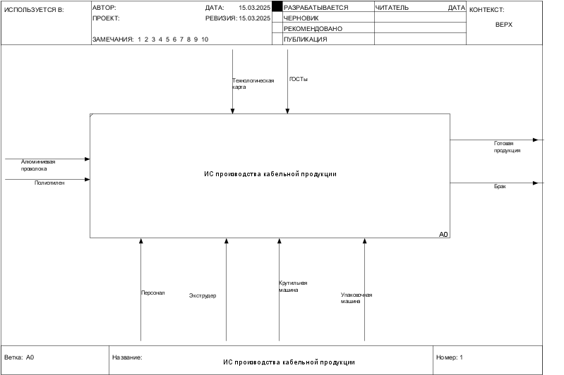

Рисунок 1.1 — IDEF0

В результате анализа выявлены необходимые для производства входные потоки:

* алюминий — материал жил кабелей СИП-4. Поступает в форме проволоки.
* полиэтилен — самый распространённый материал для изоляции электрических кабелей. Поступает в виде гранул.

В качестве механизмов, позволяющих производству выполнять проектируемые функции и задачи, были выделены следующие:

* персонал — операторы и специалисты, управляющие процессом производства, наладкой и обслуживанием оборудования;
* экструдер;
* крутильная машина для жил;
* крутильная машина для кабелей;
* упаковочная машина.

Влияние на ход выполнения процессов оказывают управляющие потоки, которые будут учтены при проектировании производства:

* технологическая карта — описывает процесс выполнения работы или производства продукта с подробными инструкциями и нормативами. Она содержит последовательность этапов, методы и инструменты, которые необходимо использовать, а также время и ресурсы, требуемые для каждого этапа;
* ГОСТы — государственные стандарты, определяющие требования к качеству и безопасности продукции.

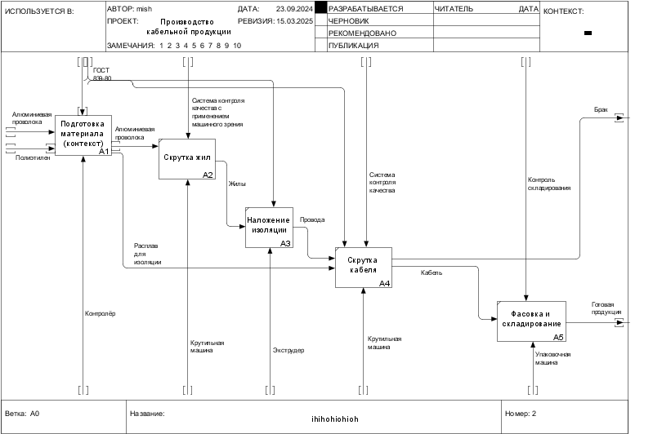

Рисунок 1.2 — IDEF0. Декомпозиция первого уровня

На Рисунке 1.2 представлена декомпозиция, отображающая основные процессы, из которых будет состоять проектируемое производство.

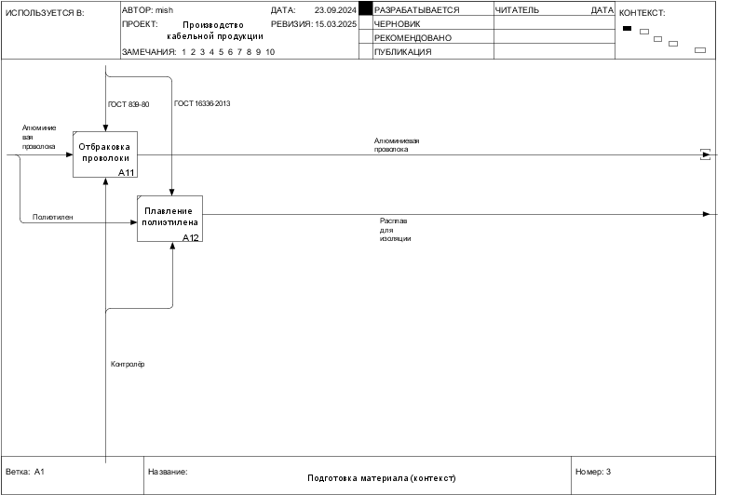

Рисунок 1.3 — Декомпозиция третьего уровня

Процесс «Подготовка материала» представляет собой набор следующих функций и задач (Рисунок 1.3):

* отбраковка алюминия — партия алюминиевой проволоки проверяется на соответствие ГОСТу. Прошедшая проволока направляются на крутильную машину;
* плавление полиэтилена — шарики полиэтилена переплавляются для последующего нанесения на скрученные жилы в качестве изоляции.

Процесс «Скрутка»: алюминиевая проволока скручивается в жилу на крутильной машине из нескольких прутков, что обеспечивает гибкость кабеля, устойчивость к физическим нагрузкам и распределяет нагрузку при работе на несколько жил, уменьшая нагрев кабеля.

Процесс «Наложение изоляции: алюминиевая жила проходит через экструдер, который наносит горячую изоляцию на поверхность жилы, обволакивая скрутку со всех сторон, что обеспечивает защиту провода от внешней среды, физических воздействий, позволяет производить работы с кабелем.

Процесс «Скрутка»: полученные провода с изоляцией скручиваются в готовый кабель.

Процесс «Фасовка и складирование: готовый кабель наматывается на катушки и отправляется на склад. В таком виде осуществляется поставка кабеля к конечному потребителю.

Считывается: температура экструдера, толщина получаемой изоляции, диаметр кабеля, скорость протяжки жилы.

Рассматривается процесс нанесения изоляции.

Таблица 1.1 — Контролируемые величины

|  |  |  |  |  |
| --- | --- | --- | --- | --- |
| **№** | **Датчик** | **Величина** | **Эталонное значение** | **Единицы измерения** |
| 1 | Термометр | Температура экструдера | 160-180 | °C |
| 2 | Энкодер | Скорость протяжки | 30-40 | м/мин |
| 3 | Ультразвуковой толщиномер | Толщина изоляции | 1,8-2 | мм |
| 4 | Оптический датчик | Сечение жилы | 50 | мм² |

## 1.2 Сбор и анализ функциональных требований

Разрабатываемая АС должна обеспечивать следующий функционал:

* передача команд о пуске и остановке производства;
* внесение информации о поступающем сырье и эталонных параметрах;
* получение отчётов о ходе выполнения технологического процесса и состояния оборудования;
* разграничение прав доступа и защита от несанкционированного входа.

На основе перечисленных требований была построена диаграмма прецедентов, которая поможет описать сценарии взаимодействия пользователей с системой (Рисунок 1.4).

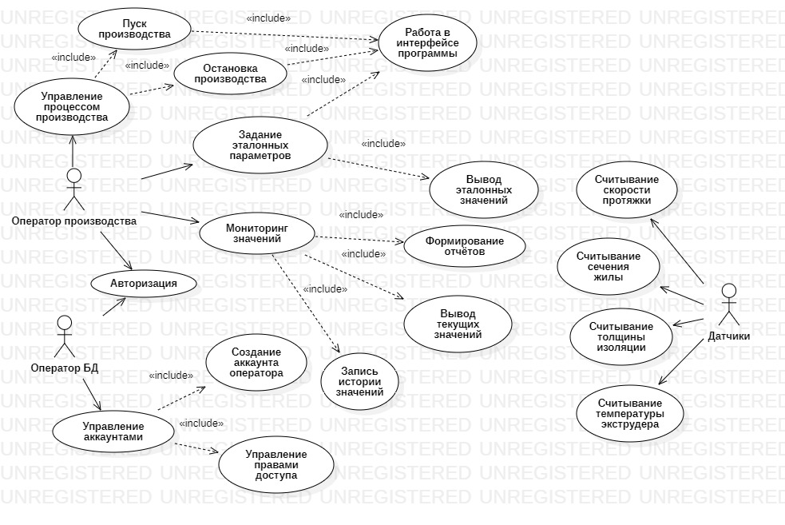

Рисунок 1.4 — Диаграмма прецедентов

История 1. Управление процессом производства

Оператору необходима возможность запускать и останавливать процесс производства через интерфейс системы для контроля для контроля процесса и возможности своевременно реагировать на изменения.

Прецедент 1. Управление процессом производства

***Актёры***: Оператор производства.

***Предусловия***: Оператор авторизован и имеет доступ к системе.

***Постусловия***: Процесс производства запущен, либо остановлен

***Сценарий***:

1. Оператор открывает интерфейс системы.
2. Проходит авторизацию в системе.
3. Выбирает опцию «Запустить процесс производства».
4. Система запускает процесс производства и оповещает оператора об успешном изменении состояния.
5. При выборе опции «Остановить производство» система останавливает производственный процесс и оповещает оператора об остановке производства.

***Альтернативные сценарии***:

Если процесс производства не может быть запущен, система отображает информацию об ошибке.

История 2. Задание данных о поступающем сырье

Оператору необходимо передавать данные о сырье, поступающем на производство, чтобы указать конкретные данные для каждой партии сырья и готовых изделий.

Прецедент 2. Задание данных о поступающем сырье

***Актёры***: Оператор производства.

***Предусловия***: Оператор авторизован и имеет доступ к системе.

***Постусловия***: Эталонные данные и данные о сырье внесены в систему.

***Сценарий***:

1. Оператор открывает интерфейс системы.
2. Выбирает опцию «Задать сырьё и эталонные данные».
3. Вводит необходимые данные.
4. Система вносит внесённые изменения и уведомляет об успешно сохранённых данных.

***Альтернативные сценарии***:

Введённые данные некорректны — система отображает сообщение об ошибке и запрашивает повторный ввод данных.

История 3. Мониторинг значений

Оператору необходимо иметь возможность наблюдать за текущими значениями датчиков на производственной линии, наблюдать за трендом изменений и формировать отчёт на основе показаний.

Прецедент 3. Мониторинг значений

***Актёры***: Оператор производства.

***Предусловия***: Оператор авторизован и имеет доступ к системе.

***Постусловия***: Текущие данные, отклонение от эталонных значений отображаются в интерфейсе системы.

***Сценарий***:

1. Оператор открывает интерфейс системы.
2. Выбирает опцию «Мониторинг».
3. Система отображает текущее значение, эталонное значение, дельту.

***Альтернативные сценарии***:

1. Производство не запущено — выводится соответствующее сообщение.

История 4. Авторизация

Всем пользователям системы необходимо иметь возможность авторизоваться, чтобы получить доступ к соответствующим функциям. Оператор производства не должен иметь доступа к системе аккаунтов, в то время как оператору базы данных системы не нужно взаимодействовать с самим производственным процессом напрямую.

Прецедент 4. Авторизация

***Актёры***: Оператор производства, оператор БД.

***Предусловия***: Оператор имеет доступ к системе.

***Постусловия***: Оператор выполнил авторизацию и имеет полный доступ к соответствующим функциям.

***Сценарий***:

1. Оператор открывает интерфейс системы.
2. Оператор вводит логин и пароль.
3. Система выводит сообщение об успешном входе, отображается категория авторизованного пользователя.

***Альтернативные сценарии***:

1. Некорректные данные для авторизации — система выводит сообщение об ошибке.
2. В системе отсутствуют аккаунты — выполняется вход в системный аккаунт с доступом к системе управления аккаунтами.

История 5. Управление аккаунтами

Оператор БД имеет возможность создавать, удалять и редактировать аккаунты пользователей системы, настраивать им доступ к функциям системы.

Прецедент 5. Управление аккаунтами

***Актёры***: Оператор БД.

***Предусловия***: Оператор авторизован и имеет доступ к системе.

***Постусловия***: Внесены изменения в набор аккаунтов.

***Сценарий***:

1. Оператор открывает интерфейс системы.
2. Выбирает опцию «Управление аккаунтами».
3. Вносятся необходимые изменения.
4. Система сохраняет внесённые изменения.

***Альтернативные сценарии***:

1. Попытка удалить аккаунт, который вносит изменения — система выводит сообщение об ошибке.

# 2 Проектирование системы

## 2.1 Структурно-функциональное моделирование

Для более детального анализа передаваемой и получаемой информации, использована нотация DFD структурно-функционального похода (Рисунок 2.1).

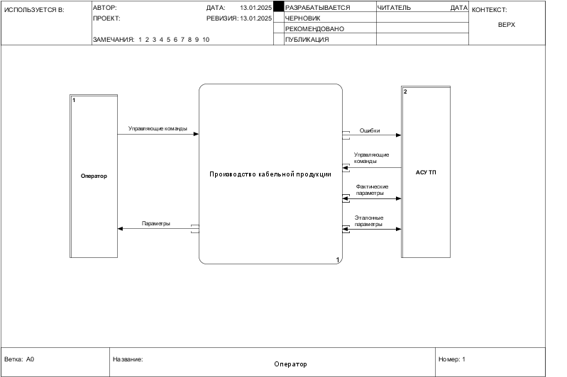

Рисунок 2.1 — DFD диаграмма первого уровня

«Оператор» получает информацию от системы для мониторинга технологических процессов, что позволяет ему следить за состоянием оборудования, контролировать параметры и оперативно реагировать на изменения или неисправности. В свою очередь, сам «Оператор» имеет возможность остановить или запустить производство посредством команд, либо осуществлять действия с базой данных системы, такие как управление аккаунтами и формирование отчётов на основе данных из БД.

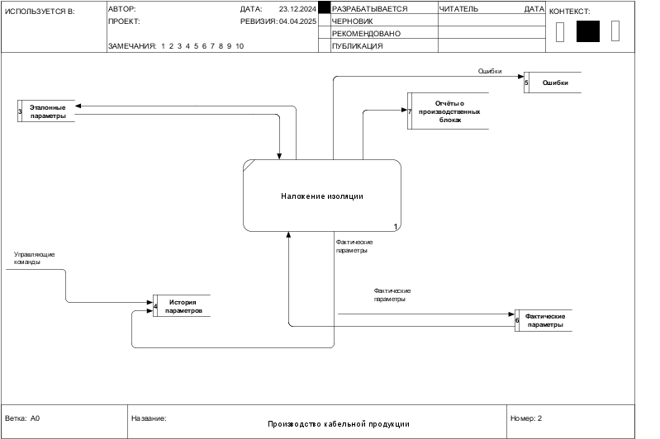

Рисунок 2.2 — DFD диаграмма второго уровня (декомпозиция первого уровня)

В диаграмме второго уровня рассматривается только процесс нанесения изоляции, мониторинг которого будет осуществляться.

Присутствуют следующие хранилища:

* эталонные параметры — хранение заданных вручную идеальных параметров, возвращаемых датчиками в ходе процесса, и допустимых отклонений от эталона;
* фактические параметры — входные данные с датчиков;
* история параметров — входные данные с датчиков, используемые для вычисления трендов изменения параметров;
* ошибки — записи о выходе фактических параметров за установленные пределы;
* отчёты о производственных блоках — информация о сформированных отчётах.

## 2.2 Моделирование баз данных

Была спроектирована логическая схема БД, которая позволит обеспечить эффективное хранение, обработку и анализ информации, поступающей с каждого этапа технологического процесса (Рисунок 2.3).

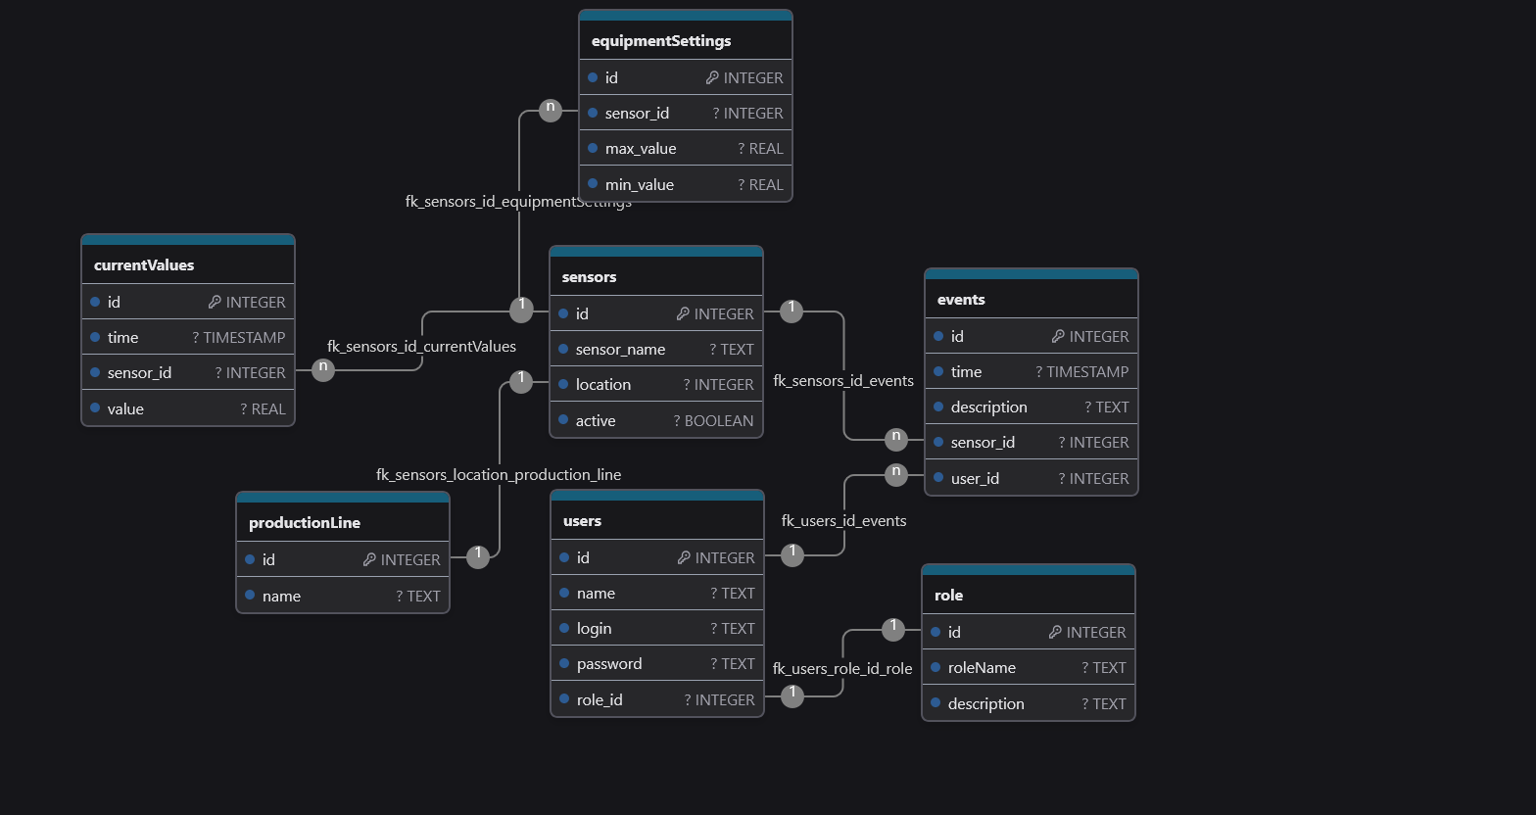

Рисунок 2.3 — Логическая схема БД

## 2.3 Архитектурное моделирование

Archimate представляет информацию на разных уровнях её воплощения в физическом мире. Базовые уровни:

1. Бизнес-слой — деятельность людей, сотрудников, представленных в виде их должностных позиций.
2. Слой приложений — работа программного обеспечения и взаимодействие ПО.
3. Технологический слой — работа физических устройств, компонентов.

На технологическом слою представлены исполняющие устройства, которые подключены к ПЛК. В свою очередь, ПЛК находится в одной локальной сети с рабочей станцией и сервером приложений (который включает в себя OPC сервер), а также имеет выход в Интернет через брандмауэр и маршрутизатор для удалённого контроля работы. С сервером приложений взаимодействует сервер БД, который хранит всю обрабатываемую информацию и обеспечивает к ней доступ.

На слою приложений представлены модули АСУ ТП, необходимые для обеспечения функционирования производства.

На бизнес-слою представлены действия сотрудников производства и их связь с компонентами слоя приложений.

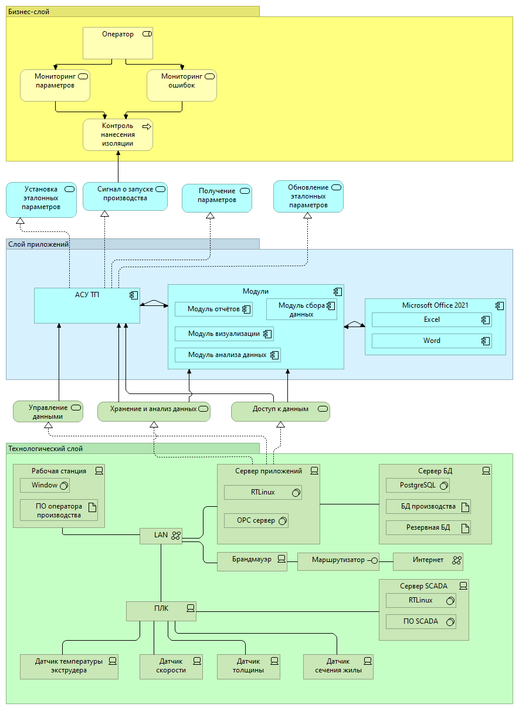

Рисунок 2.4 — Информационная структура

# 3 Разработка АС

## 3.1 Выбор средств ведения разработки

Основным языком разработки для системы мониторинга является Python 3, он обладает обильной базой различных библиотек для работы с данными и веб-разработки.

Для хранения данных используется PostgreSQL — популярная и надёжная реляционная СУБД с открытым исходным кодом. PostgreSQL обеспечивает транзакционную целостность данных, поддержку JSON для хранения сложных структур данных датчиков и высокую производительность при обработке больших объёмов информации. Взаимодействие с базой данных осуществляется через асинхронный драйвер asyncpg и ORM SQLAlchemy.

В качестве фреймворка для создания веб-интерфейса и API выбран FastAPI — современный, высокопроизводительный веб-фреймворк с поддержкой асинхронных операций. FastAPI обеспечивает автоматическую генерацию документации API, валидацию данных и типизацию, что значительно снижает количество ошибок на этапе разработки. Выбор FastAPI позволил реализовать как API для взаимодействия с системой, так и веб-интерфейс для мониторинга производства и управления параметрами.

Архитектура системы основана на принципах событийно-ориентированного программирования и использует брокеры сообщений для обеспечения надёжного обмена данными между компонентами. Для получения данных с датчиков применяется протокол MQTT — легковесный протокол обмена сообщениями, который идеально подходит для устройств Интернета вещей и промышленных датчиков. В качестве MQTT брокера используется Mosquitto. Обработка потоков данных осуществляется с помощью Apache Kafka, обеспечивающей надёжную доставку сообщений и масштабируемость при растущих объёмах данных.

Интерфейс пользователя построен с использованием современных веб-технологий HTML5, CSS3 и JavaScript. Для улучшения внешнего вида и создания адаптивного интерфейса применяется Bootstrap, обеспечивающий единообразие элементов управления и правильное отображение на различных устройствах.

В системе реализована аутентификация на основе JWT (JSON Web Tokens). Это позволяет обеспечить безопасный доступ к функциям системы в соответствии с ролями пользователей (администратор, оператор, технический специалист, менеджер).

Для связи между Backend и Fronted частями используется протокол Websocket, который устанавливает двунаправленное соединение и позволяет не опрашивать по HTTP сервер каждую секунду.

Программная архитектура системы построена по модульному принципу и состоит из следующих основных компонентов:

1. Модуль сбора данных датчиков — отвечает за получение информации с физических датчиков или симулятора через протокол MQTT.
2. Модуль обработки и анализа данных — выполняет первичную обработку данных, проверяет соответствие показаний допустимым значениям и генерирует оповещения при отклонениях от нормы.
3. Модуль хранения данных — обеспечивает сохранение информации в базе данных PostgreSQL и предоставляет интерфейс для выполнения запросов.
4. Модуль оповещений — формирует уведомления о критических ситуациях и отклонениях в работе оборудования.
5. Модуль аутентификации и авторизации — управляет процессами идентификации пользователей и контролирует доступ к функциям системы.
6. Веб-модуль — предоставляет интерфейс пользователя для мониторинга и управления производственным процессом.
7. API модуль — обеспечивает программный интерфейс для интеграции с другими системами.

## 3.2 Разработка БД

Центральным элементом модели является таблица датчиков (sensors), которая содержит информацию о всех установленных на производстве измерительных устройствах. Датчики расположены в определенных местах производственной линии, что отражено в связи с таблицей местоположений (productionLine).

Таблица показаний датчиков (currentValues) представляет собой основное хранилище данных, поступающих от датчиков в реальном времени. При отклонении показаний от нормы система генерирует события, которые сохраняются в таблице событий (events).

Доступ к системе контролируется через таблицы пользователей (users) и ролей (roles), обеспечивая разграничение прав в соответствии с должностными обязанностями пользователей.

На Листинге 3.1 показан SQL-скрипт для создания таблиц users, role, sensors, currentValues, productionLine и events.

|  |
| --- |
| Листинг 3.1 — Создание таблиц |
| CREATE TABLE "users" (  "id" BIGINT NOT NULL,  "name" TEXT NOT NULL,  "login" TEXT NOT NULL,  "password" TEXT NOT NULL,  "role_id" INTEGER NOT NULL  );  ALTER TABLE "users" ADD PRIMARY KEY("id");  CREATE TABLE "role"(  "id" BIGINT NOT NULL,  "roleName" TEXT NOT NULL,  "description" BIGINT NOT NULL  );  ALTER TABLE "role" ADD PRIMARY KEY("id");  CREATE TABLE "sensors"(  "id" BIGINT NOT NULL,  "sensor_name" TEXT NOT NULL,  "location" BIGINT NOT NULL,  "active" BOOLEAN NOT NULL  );  ALTER TABLE "sensors" ADD PRIMARY KEY("id");  CREATE TABLE "currentValues"(  "id" BIGINT NOT NULL,  "time" TIMESTAMP(0) WITHOUT TIME ZONE NOT NULL,  "sensors_id" BIGINT NOT NULL,  "value" FLOAT(53) NOT NULL  );  ALTER TABLE "currentValues" ADD PRIMARY KEY("id");  CREATE TABLE "productionLine"(  "id" BIGINT NOT NULL,  "name" TEXT NOT NULL  );  ALTER TABLE "productionLine" ADD PRIMARY KEY("id");  CREATE TABLE "events"(  "id" BIGINT NOT NULL,  "time" TIMESTAMP(0) WITHOUT TIME ZONE NOT NULL,  "description" TEXT NOT NULL,  "sensors_id" BIGINT NOT NULL,  "user_id" BIGINT NOT NULL  );  ALTER TABLE "events" ADD PRIMARY KEY("id"); |

## 3.3 Разработка системы мониторинга параметров

Разработка системы мониторинга производства кабельной продукции состоит из нескольких ключевых элементов, реализующих основной функционал — от сбора данных с датчиков до их обработки и отображения в веб-интерфейсе.

Сбор данных с датчиков осуществляется через протокол MQTT (Приложение А), который обеспечивает надёжную передачу сообщений даже в условиях нестабильного сетевого соединения. Клиент обеспечивает подключение к MQTT брокеру, подписку на необходимые топики, обработку входящих сообщений и отказоустойчивость при разрыве соединения.

API системы реализовано с использованием FastAPI и предоставляет доступ к данным о текущем состоянии производства, истории показаний датчиков и оповещениях. API поддерживает JWT-аутентификацию и разграничение доступа по ролям.

Обработка данных в режиме реального времени является ключевым аспектом разработанной системы. В этом разделе рассматривается архитектура и реализация компонентов, обеспечивающих сбор, обработку, анализ и визуализацию данных в реальном времени.

Система обработки данных в режиме реального времени построена на принципах событийно-ориентированной архитектуры (Event-Driven Architecture), где каждое изменение показаний датчика рассматривается как событие, требующее обработки.

Такая архитектура обеспечивает:

1. Низкую задержку между получением данных и их отображением;
2. Масштабируемость системы при увеличении количества датчиков;
3. Устойчивость к сбоям отдельных компонентов;
4. Возможность параллельной обработки больших объёмов данных.

MQTT (Message Queuing Telemetry Transport) был выбран как основной протокол для сбора данных с датчиков благодаря его легковесности, надёжности и поддержке модели публикации/подписки. Система использует иерархическую структуру топиков для организации потоков данных от различных участков производства.

Для обеспечения обновления данных в веб-интерфейсе без перезагрузки страницы используется технология WebSocket. Код класса, отвечающего за работу по web socket, приведен в Приложении Б.

Реализация WebSocket сервера поддерживает следующие функции:

* подключение клиентов к различным каналам данных;
* широковещательная рассылка обновлений;
* целевая отправка оповещений конкретным клиентам.

## 3.4 Разработка интерфейса

Разработка интерфейсов для системы была ориентирована на предоставление удобного, информативного и эффективного инструмента для работы операторов и руководителей производства. Основной целью являлось создание интуитивно понятного веб-интерфейса, обеспечивающего оперативный мониторинг и управление процессами производства в режиме реального времени.

Для разработки фронтенд-части системы были использованы следующие технологии:

1. HTML5/CSS3/JavaScript — основа веб-интерфейса.
2. Bootstrap 5 — фреймворк для создания адаптивного и современного дизайна.
3. Chart.js — библиотека для визуализации данных.
4. WebSocket API — для обеспечения обновления данных в реальном времени.
5. Jinja2 — шаблонизатор для генерации HTML на стороне сервера.
6. FontAwesome — набор иконок для улучшения визуального восприятия интерфейса.
7. Fetch API — для асинхронного взаимодействия с REST API сервера.

Структура пользовательского интерфейса

Интерфейс системы организован в виде панели управления с различными функциональными разделами (Рисунок 3.1).

Содержимое интерфейса:

1. Навигационное меню — обеспечивает быстрый доступ ко всем разделам системы
2. Информационная панель (дашборд) — отображает общее состояние производства.
3. Детальные страницы датчиков — для просмотра подробной информации по каждому датчику.
4. Раздел оповещений и событий — для отслеживания нештатных ситуаций.
5. Аналитические отчёты и графики — для анализа производственных показателей.
6. Панель настроек — для конфигурирования параметров системы.
7. Страница авторизации — для аутентификации пользователей с разным уровнем доступа.

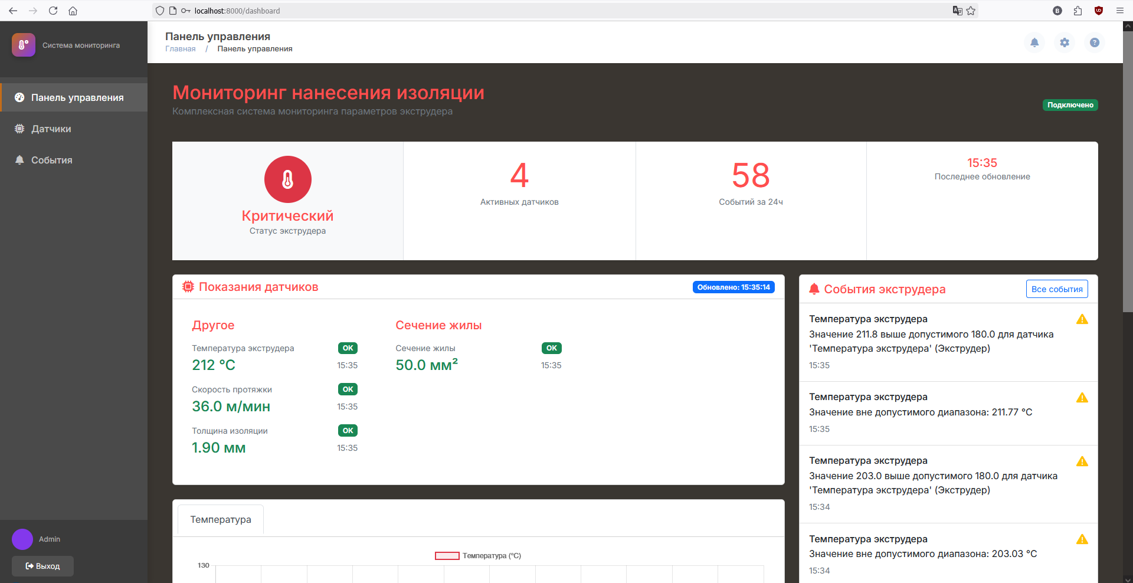

Рисунок 3.1 — Интерфейс системы мониторинга

При входе в систему появляется окно аутентификации (Рисунок 3.2).

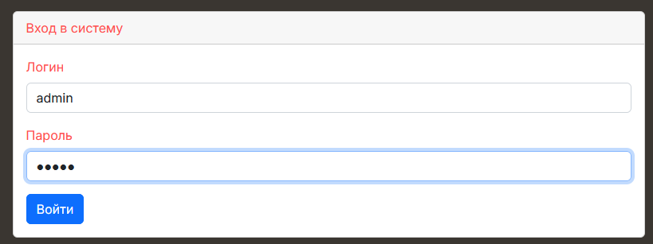

Рисунок 3.2 — Аутентификация

На Рисунке 3.3 представлен раздел мониторинга значений. Здесь отображаются все значения с датчиков в реальном времени.

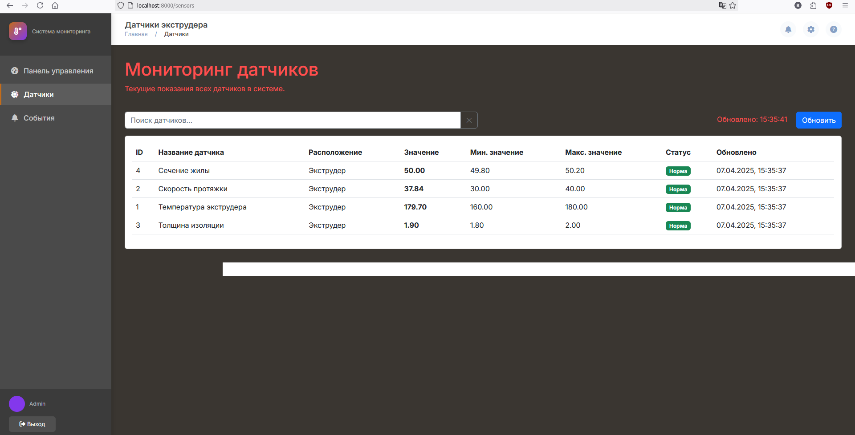

Рисунок 3.3 — Мониторинг значений датчиков

Раздел «Оповещения системы» отображает все записанные ошибки, которые были обработаны системой (Рисунок 3.4).

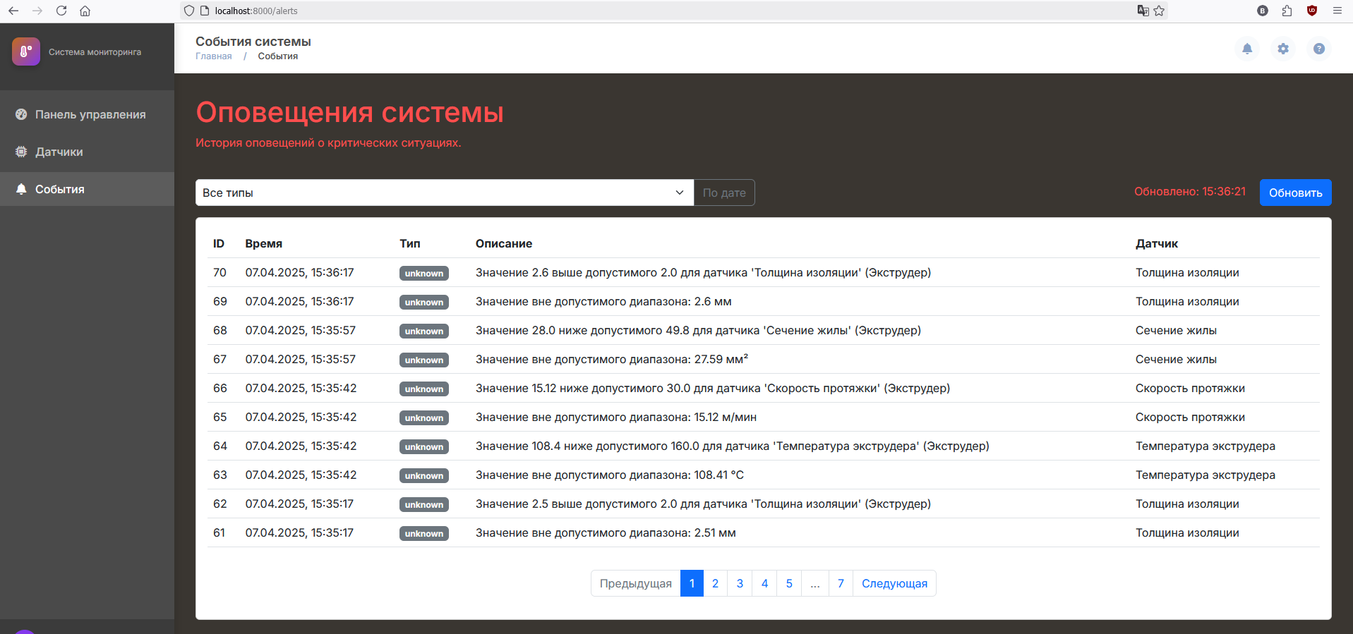

Рисунок 3.4 — Оповещения системы

# 4 Тестирование системы мониторинга

Процесс тестирования автоматизированной системы основан на Use Case диаграмме, описанной в 1 главе, которая иллюстрирует основные варианты использования и взаимодействия пользователей с системой. Тестирование было направлено на проверку корректности работы всех функциональных компонентов, описанных в диаграмме.

## 4.1 Выбор средств ведения разработки

Тест авторизации оператора

Описание: проверка корректности авторизации оператора через различные интерфейсы.

Предусловия: система запущена и функционирует.

Шаги:

1. Запустить интерфейс HMI.
2. Ввести корректные учётные данные оператора.
3. Нажать кнопку входа.
4. Повторить процедуру входа через веб-дашборд.

Ожидаемые результаты:

* успешная авторизация через оба интерфейса;
* предоставление доступа к функционалу мониторинга;
* отображение имени авторизованного пользователя в интерфейсе.

Тест сбора данных с датчиков

Описание: проверка корректности сбора данных со всех датчиков линии.

Предусловия: оператор авторизован в системе.

Шаги:

1. Перейти на экран мониторинга.
2. Проверить обновление данных от всех типов датчиков (температуры, давления, влажности).
3. Замерить частоту обновления показаний.

Ожидаемые результаты:

* отображение актуальных данных со всех датчиков;
* обновление показаний с заданной периодичностью;
* корректное отображение единиц измерения.

Тест отображения параметров в реальном времени

Описание: проверка корректности отображения производственных параметров.

Предусловия: оператор авторизован, датчики передают данные.

Шаги:

1. Наблюдать за отображением параметров в течение 10 минут.
2. Сверить отображаемые данные с показаниями контрольных приборов (если доступны).
3. Проверить различные режимы отображения (графики, числовые значения).

Ожидаемые результаты:

* корректное отображение всех параметров;
* соответствие отображаемых данных фактическим показаниям;
* правильная работа различных режимов отображения.

Тест генерации уведомлений при отклонениях

Описание: проверка срабатывания системы уведомлений при выходе параметров за допустимые пределы.

Предусловия: оператор авторизован, система мониторинга активна.

Шаги:

1. Эмулировать превышение температуры (через тестовый режим или физическое воздействие на датчик).
2. Наблюдать за реакцией системы.
3. Подтвердить получение уведомления.
4. Повторить для других типов параметров.

Ожидаемые результаты:

* генерация визуального уведомления;
* отображение детальной информации о характере отклонения;
* возможность фиксации сигнала оператором;
* запись события в системный журнал.

Тест просмотра журналов событий и логов

Описание: проверка доступности и полноты журналов событий и логов системы.

Предусловия: сервисный инженер авторизован в системе.

Шаги:

1. Перейти к разделу журналов событий.
2. Проверить наличие фильтров и поиска.
3. Просмотреть записи о различных типах событий (штатная работа, ошибки, предупреждения).
4. Проверить доступность детальной информации о каждом событии.

Ожидаемые результаты:

* отображение полного списка событий;
* наличие всех необходимых категорий событий;
* корректная работа фильтров и поиска;
* доступность подробной информации о каждом событии.

## 4.2 Модульное тестирование

В рамках тестирования автоматизированной системы производства бутылок было проведено модульное тестирование. Для тестирования были скачены дополнительные библиотеки — pytest-asyncio, pytest-mock — для создания заглушек. На Листинге 4.1 изображён тест для проверки работы аутентификации системы. На Рисунке 4.1 изображено успешное завершение теста.

|  |
| --- |
| Листинг 4.1 — Проверка работы аутентификации |
| @pytest.mark.asyncio  async def test_authenticate_user(mock_db):  mock_result = MagicMock()  mock_db.execute.return_value = mock_result  test_user = Employee (username="test", hashed_password="test123")  mock_result.scalar_one_or_none.return_value = test_user  user = await authenticate_user (mock_db, username: "test", password: "test123")  assert user is not None, "Пользователь должен быть найден"  assert user.username == "test"  user = await authenticate_user(mock_db, username: "test", password: "wrong_password")  assert user is None, "Пользователь не должен быть аутентифицирован с неверным паролем" |

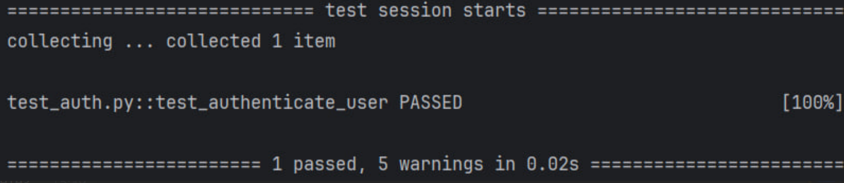

Рисунок .1 — Информация о том, что тест пройден успешно

Также были написаны unit тесты для проверки API и работы Websocket. Некоторые из них представлены на Листингах 4.2 и 4.3.

|  |
| --- |
| Листинг 4.2 — Проверка работы Websocket |
| @pytest.mark.asyncio  async def test_get_latest_sensor_readings():  async with AsyncClient(base_url="http://localhost:8000") as client:  response = await client.get("/api/sensors/latest")  assert response.status_code == 200  data = response.json()  assert isinstance(data, list)  for sensor in data:  assert "sensor_id" in sensor  assert "sensor_name" in sensor  assert "value" in sensor |

|  |
| --- |
| Листинг 4.3 — Проверка работы Websocket |
| @pytest.mark.asyncio  async def test_websocket_dashboard (monkeypatch):  # Заглушка  async def mock_generate_dashboard_data(db):  return {  "sensor_readings": [],  "recent_alerts": [],  "production_status": {  "status": "normal",  "message": "Test message",  "metrics": {}  }  }  monkeypatch.setattr(target: "web.app.generate_dashboard_data", mock_generate_dashboard_data)  # WebSocket  client = TestClient (app)  with client.websocket_connect("/ws/dashboard") as websocket:  data = websocket.receive_json()  assert "production_status" in data  assert data["production_status"]["status"] == "normal" |

## Результаты тестирования

Тестирование показало, что все основные компоненты системы функционируют корректно и соответствуют требованиям, представленным в Use Case диаграмме. Все сообщения выводятся согласно описанным сценариям, а данные корректно обрабатываются и сохраняются.

# ЗАКЛЮЧЕНИЕ

В рамках данной работы создана комплексная автоматизированная система мониторинга за процессом стерилизации свиных консервов, обеспечивающая мониторинг, анализ и управление производственными процессами в режиме реального времени. Система реализована на основе событийно-ориентированной архитектуры с использованием современных технологий: Python, FastAPI, PostgreSQL, MQTT, Apache Kafka и WebSocket. Созданная система решает основные производственные задачи: непрерывный мониторинг всех этапов производства, раннее выявление отклонений, повышение эффективности производства и снижение влияния человеческого фактора. Практическая значимость разработки заключается в возможности снижения брака, уменьшения энергозатрат, оптимизации режимов работы оборудования, увеличения производительности и сокращения простоев.

Результат работы представляет собой готовое к промышленному внедрению решение, объединяющее современные технологии программной инженерии с глубоким пониманием технологического процесса стерилизации консервов.

# СПИСОК ИСПОЛЬЗОВАННЫХ ИСТОЧНИКОВ

1. ГОСТ 31946-2012 Провода самонесущие изолированные и защищённые для воздушных линий электропередачи. Общие технические условия.
2. ГОСТ 34.602-2020 Информационные технологии (ИТ). Комплекс стандартов на автоматизированные системы. Техническое задание на создание автоматизированной системы (с Поправками).
3. ГОСТ Р ИСО 15745-1-2014 Системы промышленной автоматизации и интеграция. Прикладная интеграционная среда открытых систем. Часть 1. Общее эталонное описание.
4. ГОСТ Р ИСО 13374-2-2011 Контроль состояния и диагностика машин. Обработка, передача и представление данных. Часть 2. Обработка данных.
5. PostgreSQL 17: Documentation — URL: <https://www.postgresql.org/docs/current/index.html> (Дата обращения: 01.04.2025).
6. Python 3.13.2 Documentation — URK: https://docs.python.org/3/index.html (Дата обращения 30.03.2025).

# ПРИЛОЖЕНИЯ

Приложение А

Приложение Б

### Приложение А

Функция обработки сообщений с Mqtt брокера

|  |
| --- |
| Листинг 3.1 — Создание таблиц |
| def mqtt_client_thread():  global mqtt_client_instance, mqtt_connected, stop_flag  # Создаём и настраиваем клиент  client = mqtt.Client()  mqtt_client_instance = client  # Устанавливаем обработчики  client.on_connect = on_connect  client.on_message = on_message  client.on_disconnect = on_disconnect  # Устанавливаем учётные данные  if config.MQTT_USERNAME and config.MQTT_PASSWORD:  client.username_pw_set(config.MQTT_USERNAME, config.MQTT_PASSWORD)  while not stop_flag:  try:  if not mqtt_connected:  logger.info(f"Попытка подключения к MQTT брокеру {config.MQTT_BROKER}:{int(config.MQTT_PORT)}...")  client.connect(config.MQTT_BROKER, int(config.MQTT_PORT), 60)  # Запускаем цикл обработки сообщений  client.loop_start()  while not stop_flag:  time.sleep(1)  if not mqtt_connected:  break  client.loop_stop()  if stop_flag:  break  logger.info("Переподключение к MQTT брокеру...")  time.sleep(5)  except Exception as e:  logger.error(f"Ошибка MQTT клиента: {e}")  time.sleep(5)  try:  if mqtt_connected:  client.disconnect()  logger.info("MQTT клиент отключен")  except Exception as e:  logger.error(f"Ошибка при отключении MQTT клиента: {e}") |

### Приложение Б

Код класса, отвечающего за работу по Websocket

|  |
| --- |
| Листинг 3.1 — Создание таблиц |
| class ConnectionManager:  def __init__(self):  # Словарь подключений по группам  self.active_connections: Dict[str, List[WebSocket]] = {}  # Задачи для отправки данных  self.tasks: Dict[str, asyncio.Task] = {}    async def connect(self, websocket: WebSocket, group: str):  # Подключение нового клиента  await websocket.accept()    if group not in self.active_connections:  self.active_connections[group] = []    self.active_connections[group].append(websocket)  logger.info(f"Клиент подключен к группе {group}, всего подключений: {len(self.active_connections[group])}")    def disconnect(self, websocket: WebSocket, group: str):  # Отключение клиента  if group in self.active_connections:  if websocket in self.active_connections[group]:  self.active_connections[group].remove(websocket)  logger.info(f"Клиент отключен от группы {group}, осталось подключений: {len(self.active_connections[group])}")    async def send_personal_message(self, message: dict, websocket: WebSocket):  # Отправка сообщения конкретному клиенту  try:  await websocket.send_json(message)  except Exception as e:  logger.error(f"Ошибка отправки сообщения: {e}")    async def broadcast(self, message: dict, group: str):  # Отправка сообщения всем подключенным клиентам группы  if group not in self.active_connections:  return    disconnected = []  for connection in self.active_connections[group]:  try:  await connection.send_json(message)  except Exception as e:  logger.error(f"Ошибка широковещательной отправки: {e}")  disconnected.append(connection)    # Удаление отключённых соединений  for connection in disconnected:  self.disconnect(connection, group) |

|  |
| --- |
| Продолжение Листинга 3.1 |
| async def start_broadcast_task(self, group: str, interval: float, data_generator):  # Запуск задачи для периодической отправки данных  if group in self.tasks and not self.tasks[group].done():  self.tasks[group].cancel()    task = asyncio.create_task(self._broadcast_task(group, interval, data_generator))  self.tasks[group] = task  return task    async def _broadcast_task(self, group: str, interval: float, data_generator):  # Периодическая отправка данных всем клиентам группы  while True:  try:  # Ждём подключения  if group not in self.active_connections or not self.active_connections[group]:  await asyncio.sleep(interval)  continue    data = await data_generator()    # Отправляем данные всем клиентам группы  await self.broadcast(data, group)    await asyncio.sleep(interval)    except asyncio.CancelledError:  logger.info(f"Задача трансляции для группы {group} отменена")  break  except Exception as e:  logger.error(f"Ошибка в задаче трансляции для группы {group}: {e}")  await asyncio.sleep(interval)    def stop_all_tasks(self):  """Остановка всех запущенных задач"""  for group, task in self.tasks.items():  if not task.done():  task.cancel()  self.tasks.clear() |